070425

Il fut un temps j’étais heureux au monde
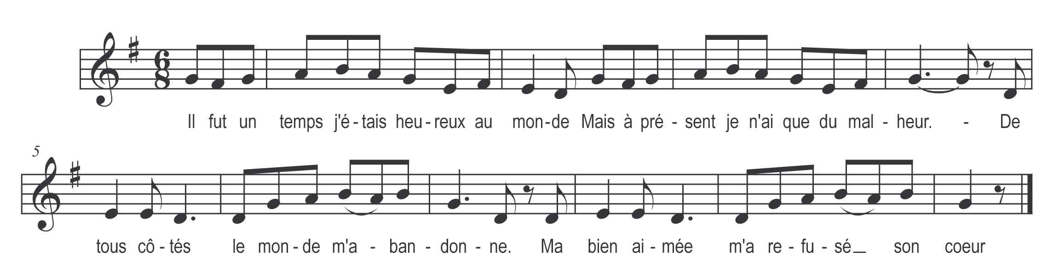

Il fut un temps j’étais heureux au monde
Mais à présent je n’ai que du malheur
De tous côtés le monde m’abandonne
Ma bien aimée m’a refusé son cœur

Pourtant hier soir j’étais avec elle
Me promenant le long de son jardin
Je m’approchais d’elle la bell’ versant des larmes
Je lui parlais elle la bell’ répondit point
(En m’approchant d’elle versant des larmes
Et lui parlant elle répondit point)

Que vous faut-il trop heureux de vous plaire
S’il faut ma mort vous n’avez qu’à parler
S’il faut mon sang ô charmante maîtresse
Dites le moi il est prêt à couler

Je m’en irais dans ces bois solitaire
Près d’un rocher je finirais mes jours
Sous ce rocher il est une fontaine
Où pour toujours coule de l’eau d’amour

Sur ce rocher se trouvent de grands arbres
Les oisillons m’y divertiraient tous
Par leurs doux chants et leur joli langage
Et nuit et jour je penserais à vous

